Test (řešení) – reakce alkoholů a fenolů
- Následující schéma popisuje reakce alkoholů, ke každé reakci doplňte činidlo (vzorec), případně podmínky (např. zvýšená teplota, katalyzátor,...), nazvěte příslušný děj a produkt
C₂H₅OC₂H₅ CH₃CHO
a b
C₂H₅ONa c C₂H₅OH d CH₃COOH
e f

CH₂ = CH₂ CH₃COOC₂H₅

děj | název děje | činidlo, podmínky | název hlavního produktu (homologická řada)
a | dehydratace | zvýšená teplota, katalyzátor | diethylether (ethery)
b | oxidace (slabší) | např. dichroman draselný, manganistan draselný v neutrálním nebo zás. prostředí, zvýšená teplota | acetaldehyd (ethanal) (aldehydy)
c | vznik alkoholátu (reakce s alk. kovy) | sodík | ethanolát sodný (alkoholáty)
d | silnější oxidace | manganistan draselný, vyšší teplota, průmyslově kyslík/katalyzátor | kyselina octová (org.kyseliny)
e | dehydratace | kyselina sírová, vyšší teplota | ethen (alkeny)
f | mezimolekulární dehydratace | dehydratační katalyzátor(průmyslově oxid hlinitý), vyšší teplota | diethylether (ethery)
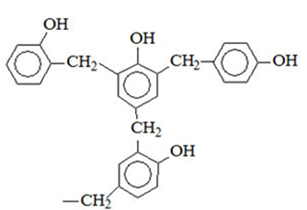
Následující schéma popisuje významné reakce fenolů, doplňte vzorce a názvy vznikajících sloučenin
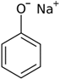
.
a
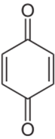
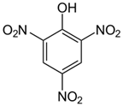
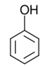
f b
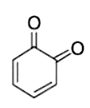
+ e c

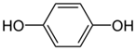
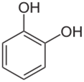
d
+

Typ reakce | Název produktu
a – reakce s NaOH | fenolát sodný
b – bromace do 3.stupně | 2,4,6-tribromfenol
c – nitrace do 3. stupně | kyselina pikrová
d – slabá oxidace | směs pyrokatecholu a rezorcinolu
e – silná oxidace | směs 1,4 –benzochinonu a 1,2-benzochinonu
f – kondenzace s formaldehydem | fenoplasty
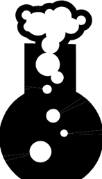
Obrázek:
http://office.microsoft.com/cs-cz/
Jméno:

